**САМОГОННЫЙ АППАРАТ**

**Organic 2**

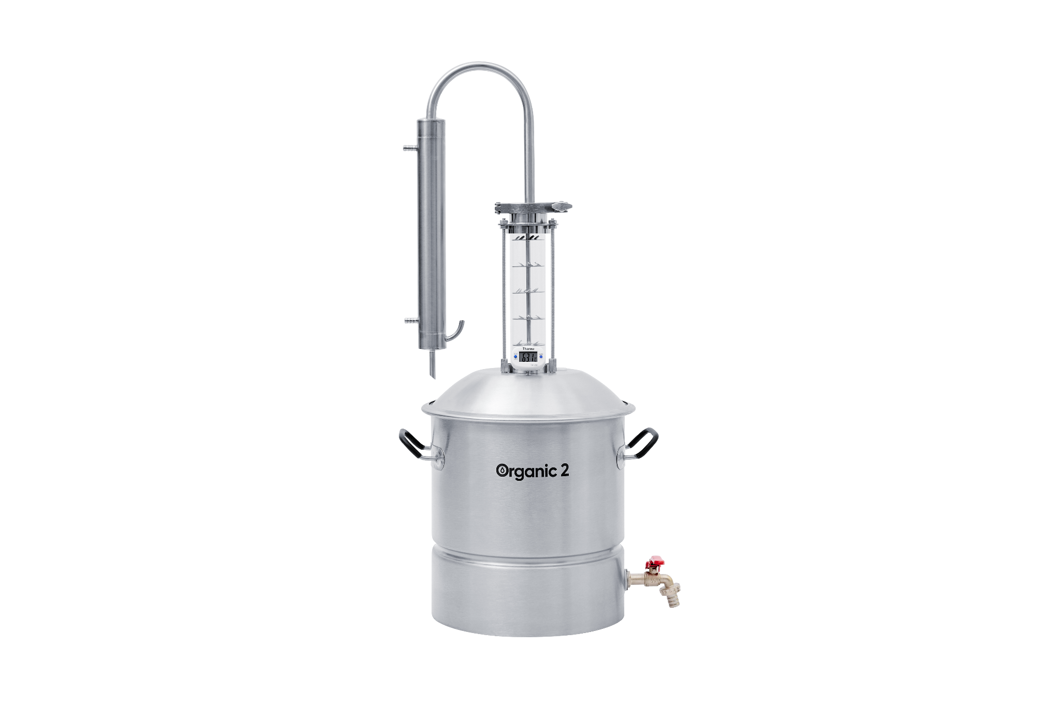

**Инструкция по эксплуатации**

**1. Описание и назначение**

1.1. Описание аппарата

Organic 2 — универсальный самогонный аппарат, который позволяет в домашних условиях получать различные крепкие напитки.

Колонна аппарата оснащена стеклянной царгой с чешуйчатыми тарелками. Прозрачный корпус позволяет наблюдать за перегонкой, а также вовремя прерывать брызгоунос или «захлёб» колонны, при их появлении. Чешуйки тарелок спроектированы так, чтобы максимально эффективно рассеивать пары и орошать их флегмой. На поверхность тарелок можно выкладывать фрукты, ягоды, травы и очищающие насадки. Так напитки получатся ароматными и чистыми уже с первой перегонки.

Холодильник колонны компактен и эффективен: в нём 5 трубок, которые на 10,5% увеличивают площадь охлаждения.

Диаметр колонны — 2 дюйма, поэтому к ней подходят любые дополнительные узлы того же диаметра: царги, дефлегматоры, узлы отбора и другие.

Куб аппарата имеет модульную конструкцию: основная часть вмещает до 15 литров браги, а каждый дополнительный модуль увеличивает вместимость на 10 литров. Модули крепятся стяжными хомутами, поэтому аппарат остаётся устойчивым даже с увеличенным объёмом.

В нижней части куба предусмотрена зиговка для щелевого сита. С его помощью удобно перегонять густые браги, а также фильтровать дроблёный солод при варке пива.

Дно куба усилено ребром жёсткости, оно совместимо с плитами любого типа.

**ВНИМАНИЕ!** Используя портативные плиты, учитывайте максимально допустимый вес, предусмотренный производителем.

1.2. Назначение аппарата

Самогонный аппарат Organic 2 позволяет получать напитки различной крепости, вкуса и аромата:

* Классический самогон от 40 до 60°.
* Чистый спирт до 96,6°.
* Ароматные зерновые, фруктовые и ягодные дистилляты.
* Наливки и настойки.
* Пиво лагерных, элевых и авторских сортов.

Для получения чистого спирта необходимо дополнительное оборудование, которое продаётся отдельно.

Для работы с зерновыми и фруктовыми брагами, для удобной варки пива необходимо щелевое сито. Оно также продаётся отдельно.

**2. Внешний вид и комплектация**

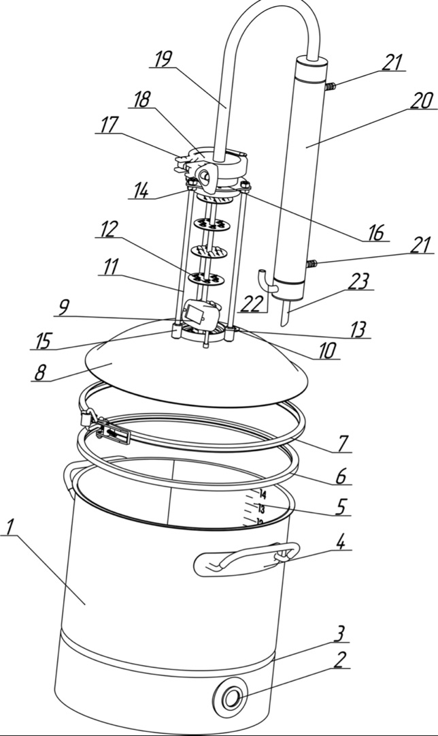

Составные части и внешний вид аппарата

1. Перегонный куб
2. Отверстие под кран-носик
3. Зиговка куба
4. Ручки куба
5. Шкала объема
6. Прокладка прижимного хомута
7. Прижимной хомут
8. Крышка куба
9. Термометр
10. Клапан сброса давления
11. Шпилька фиксации царги (3 шт)
12. Штанга с чешуйчатыми тарелками
13. Стеклянная царга
14. Гайка М6 (6 шт)
15. Гайка соединительная (3 шт)
16. Фланец царги
17. Кламповый зажим
18. Фланец соединительной трубки
19. Соединительная дуговая трубка
20. Холодильник
21. Штуцеры для шланга
22. Трубка связи с атмосферой
23. Носик холодильника

Стандартный комплект самогонного аппарата Organic 2:

* перегонный куб, 15 л — 1 шт.
* клапан сброса давления — 1 шт.
* сливной кран ½ — 1 шт.
* прижимной хомут — 1 шт.
* прокладка прижимного хомута — 1 шт.
* купольная крышка в сборе со стеклянной царгой — 1 шт.
* кламповое соединение 2 дюйма — 1 шт.
* прокладка клампового соединения — 1 шт.
* холодильник — 1 шт.
* термометр — 1 шт.
* шланг ПВХ, диаметр 8 мм — 4 м
* хомут 8–12 мм — 2 шт.

**3. Характеристики**

3.1. Основные характеристики

| Объём, л | 15 |
| --- | --- |
| Габариты в сборе, (длина х ширина х высота), мм | 410х310х775 |
| Вес, кг | 5,5 |
| Материал | Пищевая нержавеющая сталь AISI 304 (дно — пищевая нержавеющая сталь AISI 430) |
| Производительность, л/ч | 6 |
| Диаметр штуцеров для шлангов, мм | 8 |
| Клапан сброса давления, атм | 0,5 |
| Страна-производитель | Российская Федерация |

3.2. Характеристика основных деталей

| Царга на крышке куба (камера предварительной очистки) | * материал — нержавеющая сталь AISI 430, боросиликатное стекло; * тип — составная, с чешуйчатыми тарелками (6 шт.); * разъём на 2 дюйма; * закрепляется на купольной крышке с помощью шпилек; * максимально допустимая температура — 180 градусов. |
| --- | --- |
| Соединительная трубка | * материал — медицинская нержавеющая сталь AISI 304 |
| Холодильник | * материал — медицинская нержавеющая сталь AISI 304; * тип — трубчатый (5 трубок); * высота — 450 мм; ширина — 212 мм. |
| Бак | * материал — медицинская нержавеющая сталь AISI 304 (дно — медицинская нержавеющая сталь AISI 430); * высота — 324 мм, диаметр — 260 мм; * основной объём — 15 л; * тип — модульный, с купольной крышкой (может дополняться модулями по 10 л и 20л); * в нижней части имеется кран для слива барды с диаметром ½ дюйма; кран можно снимать, на его место устанавливать дополнительное устройство — патронный ТЭН (см. п.3.3); * оборудован термоустойчивыми ручками. |
| Крышка | * материал — медицинская нержавеющая сталь AISI 304; * тип — купольная; * оборудована электронным термометром и клапаном сброса атмосферного давления на 0,5 атм. |

3.3. Совместимость с другими устройствами ( приобретаются отдельно)

Кламповое отверстие царги с чешуйчатыми тарелочками, расположенной на крышке, имеет диаметр **2 дюйма**, поэтому можно использовать дополнительное оборудование с креплениями того же диаметра:

* **Дополнительная царга** — включается в плёночную колонну для повышения крепости изготавливаемых напитков. Материал нержавеющая сталь AISI 304. Длина — 45 см.
* **Стеклянная царга —** позволяет увеличить качество визуального контроля. Заполнение её РПН, СПН повышает уровень очистки продукта. Высота — 23 см.
* **Дефлегматор.** Позволяет управлять перегонкой и получать более крепкие напитки (превратить колонну в ректификационную).
* **Узел отбора (по жидкости, пару, комбинированный, на выбор)** — упрощает отбор спиртовых фракций («голов» и «хвостов»).
* **«Попугай»** — позволяет в реальном времени контролировать крепость продукта. Материал — медицинская нержавеющая сталь AISI 304.
* **Щелевое сито** — устройство для пивоварения, работы с густыми зерновыми и фруктовыми брагами (препятствует пригоранию). Сделано из нержавеющей стали AISI 304.
* **Угольная колонна**. Очищает самогон от примесей и неприятного запаха. Обычно применяется между первой и второй перегонками.
* **Патронный ТЭН:** устройство для нагревания жидкости в перегонном кубе. Закрепляется в отверстие крана для слива барды. Длина — 15 см. Мощность — 1,5 кВт (достаточно для нагрева куба объёмом 30–35 л). Работает от сети 220 В.

**4. Монтаж оборудования**

4.1. Сборка изделия

1. Освободите изделие от упаковки и защитных плёнок.
2. Проверьте комплектацию согласно п.2 Инструкции.
3. Отделите крышку от бака и произведите отдельно сборку каждого из компонентов (см. Рисунок 1)

а) Сборка крышки

Крышка аппарата приходит в неполной, но удобной для транспортировки и наиболее безопасной сборке. Поэтому перед запуском Organic 2 необходимо произвести несколько простых действий.

Проверьте посадку стекла царги. Оно должно быть зафиксировано силиконовыми прокладками плотно и устойчиво. Для проверки возьмитесь за царгу двумя пальцами и попытайтесь сдвинуть стекло вправо-влево/прокрутить его, не прилагая чрезмерных усилий. Если стекло закреплено слабо, то подтяните верхние гайки на шпильке для фиксации царги.

Перейдите к проверке клапана. Силиконовый клапан должен быть вставлен в соответствующее отверстие на баке. Перед запуском аппарата убедитесь, что клапан надёжно закреплён и не проваливается внуть бака.

б) Сборка бака

Чтобы соединить кран-носик с перегонным кубом необходимо надеть шайбу на резьбу крана, закрепить фум-лентой. Вставлять кран в отверстие бака нужно так, чтобы он был перпендикулярен поверхности, на которую установлен бак. С обратной стороны куба наложить фторопластовую прокладку и закрепить получившуюся конструкцию гайкой, идущей в комплекте.

1. Сборка аппарата. Положите на бортики перегонного куба армированную прокладку прижимного хомута и установите сверху дополнительный модуль либо купольную крышку. Проконтролируйте, чтобы прокладка лежала ровно и не выходила за края модуля/крышки во избежание её быстрого износа. Скрепите куб и крышку/модуль прижимным хомутом.
2. Установите внутрь царги штангу с чешуйчатыми тарелками.
3. Подсоедините к царге холодильник. На фланец наденьте специальную прокладку и скрепите детали с помощью клампового соединения.
4. Вставьте термометр в штуцер .

4.2 Рекомендации по первоначальному запуску оборудования

Для наиболее эффективной эксплуатации и получения напитков высокого качества первоначальный запуск оборудования должен включать следующую последовательность действий:

* промыть все детали слабым раствором моющего средства с помощью мягкой губки или тряпки. Запрещается чистка изделия абразивными материалами, острыми и твёрдыми предметами;
* просушить оборудование;
* заполнить перегонный куб водой примерно на 50% бака;
* собрать изделие для эксплуатации в режиме дистилляции (п. 5.1 Инструкции);
* установить устройство на плиту или подключить к сети ТЭН, чтобы оборудование работало в режиме дистилляции в течение 10–15 минут.

Данная схема для первого запуска позволит прочистить систему и протестировать её в безопасном режиме.

**5. Руководство по применению изделия**

С тарельчатой колонной аппарата проводить дистилляцию можно четырьмя способами: в классическом виде, с укреплением, с ароматизацией и в комбинированном режиме. От выбранного способа будут зависеть степень очистки, крепость, аромат и вкус конечного напитка.

5.1. Классическая дистилляция

Подходящий режим для получения самогона крепостью 40–60 градусов.

Для работы в данном режиме необходимо подготовить аппарат, подобрать температуру и провести перегонку: без фракционного отбора, если это первая перегонка и с отбором фракций, — если вторая и последующие.

5.1.1. Первая перегонка:

1. Наполните куб аппарата брагой на 80% от предельной вместимости.
2. Установите ёмкость на плиту или подключите к сети ТЭН.
3. Закрепите на кубе крышку с колонной, используя прокладку прижимного хомута и сам прижимной хомут.
4. Подключите к нижнему штуцеру холодильника шланг для подвода холодной воды, а к верхнему штуцеру — шланг для отвода горячей.
5. Другой конец нижнего шланга подключите к смесителю или используйте ёмкость с водой и помпой.
6. К носику холодильника подключите шланг для отвода дистиллята. Другой конец шланга опустите в приёмную ёмкость.
7. Включите максимальный нагрев плиты.
8. Включите подачу холодной воды.
9. Дождитесь первых капель дистиллята и отбирайте его до минимальной крепости в струе. Измерить крепость можно с помощью спиртометра.

После первой перегонки вы получите спирт-сырец, который следует очистить, разбавить и перегнать повторно.

Очистка и разбавление:

1. Добавьте в ёмкость с сырцом раствор марганцовки и горячей воды в соотношении 3 г на 300 мл жидкости. Вместо марганцовки также подойдут древесный уголь, бентонит, прочие методы очистки.
2. Перемешайте дистиллят и дайте ему настояться 15 минут.
3. Добавьте 10 г соли или пищевой соды.
4. Оставьте сырец ещё на 2 часа, а затем процедите через марлю.
5. С помощью спиртометра измерьте крепость получившегося продукта.
6. Ориентируясь на таблицу, разбавьте сырец нужным количеством прохладной, чистой воды до крепости 20–25 градусов. При разбавлении добавляйте спирт в воду, а не наоборот.

| Крепость разводимого спирта (1000 мл), % | Необходимая крепость спирта после разбавления, % | | | | | | | | | | | | |
| --- | --- | --- | --- | --- | --- | --- | --- | --- | --- | --- | --- | --- | --- |
| 90 | 85 | 80 | 75 | 70 | 65 | 60 | 55 | 50 | 45 | 40 | 35 | 30 |
| Необходимое количество воды для разбавления, мл | | | | | | | | | | | | |
| 95 | 64 | 133 | 209 | 295 | 391 | 501 | 629 | 779 | 957 | 1174 | 1443 | 1785 | 2239 |
| 90 |  | 65 | 138 | 218 | 310 | 414 | 535 | 677 | 847 | 1052 | 1306 | 1630 | 2061 |
| 85 |  |  | 68 | 144 | 231 | 329 | 443 | 578 | 738 | 932 | 1172 | 1478 | 1884 |
| 80 |  |  |  | 72 | 153 | 246 | 353 | 480 | 630 | 812 | 1039 | 1327 | 1709 |
| 75 |  |  |  |  | 76 | 163 | 264 | 382 | 523 | 694 | 906 | 1177 | 1535 |
| 70 |  |  |  |  |  | 81 | 175 | 285 | 417 | 577 | 774 | 1027 | 1360 |
| 65 |  |  |  |  |  |  | 88 | 190 | 311 | 460 | 644 | 878 | 1189 |
| 60 |  |  |  |  |  |  |  | 95 | 207 | 344 | 514 | 730 | 1017 |
| 55 |  |  |  |  |  |  |  |  | 103 | 229 | 384 | 583 | 845 |
| 50 |  |  |  |  |  |  |  |  |  | 114 | 255 | 436 | 674 |
| 45 |  |  |  |  |  |  |  |  |  |  | 127 | 290 | 505 |
| 40 |  |  |  |  |  |  |  |  |  |  |  | 144 | 335 |
| 35 |  |  |  |  |  |  |  |  |  |  |  |  | 167 |

5.1.2. Вторая, дробная перегонка:

1. Наполните куб аппарата очищенным и разбавленным спиртом-сырцом на 80% от предельной вместимости.
2. Установите ёмкость на плиту.
3. Закрепите на кубе крышку с колонной, используя прокладку прижимного хомута и сам прижимной хомут.
4. Подключите к нижнему штуцеру холодильника шланг для подвода холодной воды, а к верхнему штуцеру — шланг для отвода горячей.
5. Другой конец шланга холодной воды подключите к смесителю или используйте ёмкость с водой и помпой.
6. К носику холодильника подключите шланг для отвода дистиллята. Другой конец шланга опустите в приёмную ёмкость.
7. Включите электронные термометры на крышке куба и колонне.
8. Включите максимальный нагрев плиты (ТЭН).
9. Дождитесь повышения температуры в кубе до 60°C.
10. Включите подачу холодной воды.
11. Следите за температурой в царге: когда она достигнет 80°C, уменьшите нагрев и поддерживайте эту температуру.

Примерно через 5 минут появятся первые капли дистиллята. Это «головы» продукта, которые необходимо отобрать любым удобным способом: например, по количеству сахара в браге.

Отбор «голов» по количеству сахара:

1. Настройте нагрев таким образом, чтобы скорость отбора составляла 1–2 капли в секунду.
2. Отбирайте головные фракции с учётом того, сколько сахара содержится в браге: с 1 кг сахара — от 60 до 100 мл дистиллята.

Убедиться в том, что «головы» закончились можно также по запаху продукта: пару капель дистиллята разотрите в ладонях и понюхайте. Если резкого запаха нет, вы ощущаете только запах спирта, можно начинать отбор «тела».

Отбор «тела»:

1. Отрегулируйте нагрев так, чтобы температура в колонне находилась в пределах 80–85°C, а в кубе — 95–100°C. Дистиллят должен вытекать небольшой струёй.
2. Когда струя закончится, и самогон начнёт капать, можно переходить к отбору «хвостов» продукта.

Отбор «хвостов»:

1. Включите максимальный нагрев плиты. Температура в кубе должна равняться примерно 96°C.
2. Отбирайте хвостовые фракции в нужном количестве, пока температура в кубе не достигнет 98–99°C.

5.2. Дистилляция с укреплением

Подходящий режим для получения самогона крепостью 50–70°.

В режиме укрепления применяются регулярные проволочные насадки (РПН), которые повышают качество очистки и крепость дистиллята. Помещённые в царгу, насадки нагреваются восходящими спиртовыми парами. От этого сивушные масла и примеси с высокой температурой кипения конденсируются и стекают обратно в куб. Очищенные же пары спирта продолжают движение, конденсируются в холодильнике и попадают в приёмную ёмкость в виде самогона.

Для работы в режиме укрепления необходимо подготовить РПН, наполнить ими царгу, а затем провести дробную перегонку:

1. Извлеките из царги аппарата штангу с чешуйчатыми тарелками.
2. Возьмите одну-две РПН, разверните и нарежьте полосами вдоль рулона. Ширина полос не должна превышать 34 мм, чтобы они свободно помещались между тарелками.
3. Полосами РПН обмотайте штангу между 1 и 2, 3 и 4, 5 и 6 тарелками. Насадки должны расположиться с промежутками в один пролёт.
4. Поместите штангу обратно в царгу чешуйками вверх.
5. Соедините царгу с холодильником аппарата.
6. Проведите дробную перегонку по инструкции из пункта 5.1.2.

5.3. Дистилляция с ароматизацией

Подходящий режим для получения ароматных дистиллятов: фруктовой водки, джина, самбуки и других.

Для придания самогону аромата в царгу добавляют цедру и кусочки фруктов, ягоды, листья. Спиртовые пары, проходя через растения, насыщаются их ароматом и вкусом.

Для работы в режиме ароматизации необходимо подготовить растительные ингредиенты, наполнить ими царгу, а затем провести дробную перегонку:

1. Извлеките из царги аппарата штангу с чешуйчатыми тарелками.
2. Поместите на тарелки подходящие для нужного напитка ингредиенты.
3. Поместите штангу обратно в царгу чешуйками вверх.
4. Соедините царгу с холодильником аппарата.
5. Проведите дробную перегонку по инструкции из пункта 5.1.2.

5.4. Дистилляция с укреплением и ароматизацией

Подходящий режим для получения крепких и ароматных дистиллятов.

В комбинированном режиме применяются одновременно РПН и нужные для конкретного напитка ароматные ингредиенты.

Для работы в смешанном режиме необходимо подготовить РПН и нужные растения, наполнить ими царгу, а затем провести дробную перегонку:

1. Извлеките из царги аппарата штангу с чешуйчатыми тарелками.
2. Возьмите одну-две РПН, разверните и нарежьте полосами вдоль рулона. Ширина полос не должна превышать 34 мм, чтобы они свободно помещались между тарелками.
3. Полосами РПН обмотайте штангу между 2 и 3, 3 и 4 тарелками. Между насадок не должно остаться промежутков.
4. Поместите на 1 и 2 тарелки (верхние) подходящие для нужного напитка ингредиенты.
5. Поместите штангу обратно в царгу чешуйками вверх.
6. Соедините царгу с холодильником аппарата.
7. Проведите дробную перегонку по инструкции из пункта 5.1.2.

**6. Меры предосторожности**

6.1. Общие правила безопасности

* Оборудование предназначено для взрослых людей, ознакомленных с данной инструкцией.
* Использовать оборудование следует в хорошо проветриваемых помещениях, чтобы избегать скопления спиртовых паров.
* Перед работой необходимо осматривать оборудование, проверять его герметичность, надёжность крепления узлов, устойчивость расположения.
* В помещении с оборудованием должен находиться порошковый огнетушитель.
* В домашней аптечке должны присутствовать противоожоговые препараты.

6.2. Правила безопасности в процессе эксплуатации

* Отдельные части аппарата могут нагреваться до 80°C, поэтому стоит избегать контакта с ними незащищёнными участками кожи.
* Следует бережно обращаться с оборудованием, не подвергая его посторонним механическим воздействиям.
* До окончания работы необходимо постоянно находиться в помещении.
* Следует избегать попадания твёрдых предметов или образований в перегонный куб.
* После перегонки куб аппарата должен остыть естественным образом. До этого времени открывать его не следует.

6.3. ЗАПРЕЩАЕТСЯ

* Пользоваться открытыми источниками огня.
* Заполнять перегонный куб более чем на 80% от его полного объема.
* Проводить дистилляцию и ректификацию спиртосодержащих жидкостей крепостью выше 50% оборотов.
* Вносить изменения, не предусмотренные данной Инструкцией, в конструкцию изделия.
* Снимать клапан автоматического сброса давления или ставить на его место заглушку.
* Пользоваться оборудованием не по назначению.
* Заменять комплектующие, кабели и прочие детали на те, которые отличаются от указанных и продаваемых производителем. Данные действия могут привести к поломке оборудования и снятию его с гарантии.
* Подпускать к оборудованию детей и животных.
* Использовать оборудование в состоянии алкогольного или наркотического опьянения.
* Курить в помещении с работающим оборудованием (риск воспламенения паров спирта).

**7. Уход и хранение оборудования**

После каждого применения рекомендуется очищать оборудование мягкой губкой, салфеткой или тряпкой. Следует использовать лёгкие моющие средства, например, мыльный раствор.

Помимо оборудования рекомендуется мыть и очищающие насадки: РПН и СПН. Для этого выполните следующие действия:

1. Отработанные насадки поместите в ёмкость с водой.
2. Вскипятите воду.
3. Добавьте в жидкость лимонную кислоту в соотношении 10 гр на 1 л воды.
4. Промойте насадки в чистой проточной воде.
5. Дайте им высохнуть.

**ВНИМАНИЕ!**

* Не рекомендуется мыть оборудование с использованием твёрдых губок, мочалок.
* Не рекомендуется применять средства на основе твёрдых абразивов, а также содержащие песок, соду, кислоты, хлориды.

Хранить оборудование необходимо в сухом чистом месте, без контакта с железными изделиями.

**8. Гарантийный срок**

8.1. Гарантийный срок на самогонный аппарат Organic 2 представлен в гарантийном талоне.

8.2. Гарантийный срок наступает с момента приобретения оборудования.

8.3. Гарантийным случаем считается заводской брак, обнаруженный во время эксплуатации (проверки) оборудования.

8.4. Гарантия не распространяется на дефекты, возникшие по вине потребителя вследствие нарушений правил транспортировки, монтажа или эксплуатации изделия.

## В случае отправки в сервисный центр оборудование необходимо предварительно упаковать, чтобы избежать повреждений при перевозке.

| Производитель | ИП Гайнутдинов Анатолий Николаевич, ИНН 432500888349, ОГРНИП 314744919000039, почтовый адрес: 610000, г. Киров, а/я 154  Фактический адрес: Россия, 610006, Кировская область, г. Киров, Октябрьский пр-т, д. 24/2, корп.3, пом.1001 |
| --- | --- |

Единый номер горячей линии: 8 (800) 250 59 32

E-mail: [**service@gradushaus.ru**](mailto:service@gradushaus.ru)

Электронная система для заявок в сервисный центр: **zabota.gradushaus.ru**

## **ВАЖНО!**

Мы непрерывно работаем над улучшением характеристик нашего оборудования. Поэтому оставляем за собой право на изменение устройства самогонного аппарата Organic 2 без уведомления покупателя. Данные изменения не меняют принципа работы оборудования и связаны с улучшением его потребительских свойств.